
CENTRO EDUCATIVO FERNANDO SAVATER
“Espacio incluyente de libertad, alegría y responsabilidad”
SECUNDARIA
Guía de Historia 1, bloque 1

Nombre del alumno:____________________________________________________________

- Relaciona a cada personaje renacentista con su principal aportación.

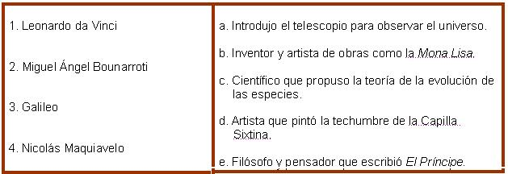

a. 1c, 2e, 3a, 4b
b. 1a, 2d, 3b, 4e
c. 1d, 2a, 3b, 4c
d. 1b, 2d, 3a, 4e

- La toma _________________ a manos de los __________________ propició que se cerrara la ruta de Oriente y se buscaran nuevos caminos para el intercambio de mercancías.

a. del Imperio Otomano, asiáticos
b. del Imperio Otomano, turcos
c. de Constantinopla, asiáticos
d. de Constantinopla, turcos

- Ordena cronológicamente las expresiones artísticas.

I. Gótico.
II. Barroco.
III. Románico.
IV. Renacimiento.

a. I, IV, III, II
b. II, III, I, IV
c. III, I, IV, II
d. IV, II, III, I
- ¿Cuáles fueron algunas diferencias entre las culturas de Mesoamérica y las de la región andina?
a. En Mesoamérica cultivaron la coca y extrajeron la plata; en la región andina cultivaron el maíz y desarrollaron la escritura.
b. En Mesoamérica desarrollaron la agricultura y en la región andina extrajeron la plata.
c. En Mesoamérica cultivaron el maíz y desarrollaron la escritura; en la región andina cultivaron la coca y extrajeron la plata.
d. En Mesoamérica cultivaron el maíz y extrajeron la plata; en la región andina desarrollaron la escritura.

- Relaciona las columnas.

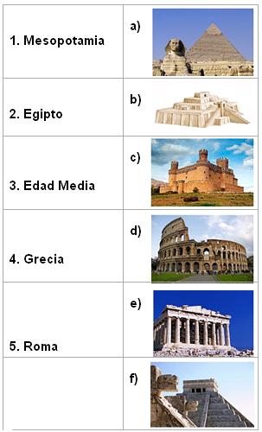

a. 1a, 2c, 3d, 4b, 5e
b. 1b, 2a, 3c, 4e, 5d
c. 1c, 2a, 3f, 4d, 5e
d. 1d, 2c, 3a, 3f

- ¿Cuál fue una de las consecuencias del final de la Edad Media?

a. Los europeos se establecieron en más territorios.
b. Asia se abrió a Occidente.
c. África se volvió mayormente musulmana.
d. América recibió al hombre europeo por primera vez.

- ¿Cuáles culturas son llamadas civilizaciones mediterráneas?

a. Griega y romana.
b. Egipcia y mesopotámica.
c. Fenicia y romana.
d. Hindú y china.

- ¿Qué rey de Babilonia elaboró el primer código legal que establecía los derechos y obligaciones de los individuos?

a. Alejandro de Macedonia.
b. Filipo II.
c. Hammurabi.
d. Julio César.

- ¿Qué fraile dedicó su vida a denunciar el sistema de explotación en las Indias y las injusticias cometidas por los españoles en América?

a. Fernando de Magallanes.
b. Américo Vespucio.
c. Fray Bartolomé de las Casas.
d. Fray Pedro de Gante.

- ¿En cuál de las opciones se mencionan algunos países que eran parte del Imperio portugués?

a. Grecia, Francia, Etiopía, Argentina, Guatemala y Chile.
b. Brasil, Uruguay, Bombay, Goa, Angola y Etiopía.
c. China, India, Canadá, Estados Unidos Americanos, México y Austria.
d. Italia, Perú, Colombia, Holanda, España y Australia.

- ¿Cuáles fueron los principales rivales políticos de España en los siglos XVI y XVII?

a. Francia y Rusia.
b. Imperio otomano y países protestantes.
c. Italia y Alemania.
d. Imperio inca y Tenochtitlán.

- Corresponden con el momento en que se inventaron técnicas para cultivar y cuidar los sembradíos.

a. Tribus establecidas.
b. Sedentarios.
c. Aldeanos.
d. Civilizados.

- ¿Cuál de las siguientes opciones contiene la definición correcta de feudo?

a. Territorio que el rey entregaba a quienes le prometían fidelidad y apoyo militar.
b. Porción de tierra que el señor feudal otorgaba a sus súbditos con el fin de que los vasallos tuvieran sus propias tierras.
c. Territorio donado por el señor feudal a la comunidad como parte del protocolo de la Edad Media.
d. Era una prestación de territorio que tenía el vasallo como pago por haber defendido el territorio contra los invasores.

- ¿Quiénes dieron fin al Imperio bizantino?

a. Los turcos.
b. Los romanos.
c. Los fenicios.
d. Los italianos.

- ¿Cuáles son los rasgos comunes entre las civilizaciones de todos los tiempos?

a. Organización política, económica, social y religiosa, además del desarrollo de la escritura.
b. Organización política, económica, social y religiosa.
c. Organización política, económica y religiosa, además del desarrollo de la escritura.
d. Organización política, social y religiosa, además del desarrollo de la escritura.

- ¿En cuál de las opciones está indicado el orden cronológico de los siguientes procesos históricos?
I. Imperio romano.
II. Revolución neolítica.
III. Los fenicios.
IV. Surgimiento del Islam.

a. II, III, I y IV
b. II, III, IV y I
c. II, IV, I y III
d. II, I, III y IV

- ¿Qué imperios de Asia influyeron en el desarrollo de las civilizaciones europeas en la Edad Media?

a. Bizantino y egipcio.
b. Ibérico y persa.
c. Romano y turco.
d. Otomano y mongol.

- ¿Qué tipo de construcción era propia de Mesopotamia?

a. Ashrams.
b. Jardines colgantes.
c. Canales de irrigación.
d. Zigurats.

- Relaciona a cada personaje con la aportación que lo caracterizó.

1. René Descartes
2. Nicolás Copérnico
3. Galileo Galilei
4. Juan Gutenberg
5. Isaac Newton

a. Creó la Imprenta
b. Afirmó que el Sol era el centro del universo
c. El discurso del método
d.Introdujo el telescopio en la astronomía
e. Pinta los murales de la capilla Sixtina
f. Formula la ley de gravitación universal

a. 1b, 2f, 3c, 4d, 5a
b. 1d, 2c, 3a, 4b, 5e
c. 1a, 2b, 3e, 4c, 5d
d. 1c, 2b, 3d, 4a, 5f

- ¿Cuál fue el principal motivo de los europeos para emigrar a los territorios nuevos?

a. La introducción del tabaco y el café a Europa.
b. La migración de europeos a Asia.
c. El declive del comercio transoceánico.
d. Tener tierras propias y hacer fortuna.

- ¿Cómo se llama al movimiento intelectual y artístico que se caracterizó por poner al hombre como centro de atención, que surgió en Italia a finales del siglo XV?

a. Reforma.
b. Edad Media.
c. Barroco.
d. Renacimiento.

- ¿Cuáles son características de la Edad Moderna?

a. Surgimiento del capitalismo y de la nobleza; el ser humano y el individualismo adquieren importancia.
b. Surgimiento del capitalismo y de la burguesía; la Iglesia católica y el individualismo adquieren importancia.
c. Surgimiento del régimen feudal y de la burguesía; el ser humano y el individualismo adquieren importancia.
d. Surgimiento del capitalismo y de la burguesía; el ser humano y el individualismo adquieren importancia.

- ¿En qué periodo surgieron las monarquías nacionales?

a. A finales de la Edad Media y principios de la Edad Moderna.
b. Durante las Cruzadas.
c. Durante Edad Media.
d. Durante la Edad Moderna y el Feudalismo.

- ¿Qué elementos importantes llegaron a Europa gracias a los mongoles?

a. La sal, la seda, la brújula y el oro.
b. El papel, la seda, las especias y el oro.
c. El papel, la pólvora, los tipos móviles para imprenta y la brújula.
d. La imprenta, la brújula, el oro y la sal.

- ¿A qué sistema se le llamó mercantilismo?

a. Al sistema económico basado en el acaparamiento de metales preciosos.
b. Al sistema que consideraba a los esclavos como mercancías.
c. Al sistema económico que buscaba producir mercancías.
d. Al sistema que buscaba promover el libre comercio.

- ¿Cuál fue una de las actividades más importantes durante la emigración de los europeos?

a. El desarrollo de la navegación y el intercambio comercial.
b. La invención de la imprenta y el desarrollo de la religión.
c. Los avances en la cartografía y la gastronomía.
d. La sed de oro y de aventuras.

- ¿Quién conquistó el Imperio inca en el año 1532?

a. Américo Vespucio.
b. Hernán Cortés.
c. Francisco Pizarro.
d. Fernando de Magallanes.

- ¿Quiénes inventaron el alfabeto fonético que permitió comunicarse con mayor facilidad con los comerciantes de otros pueblos?

a. Árabes. b. Griegos. c. Romanos. d. Fenicios.

- ¿Qué imperio se caracterizó por adquirir, entre otras cosas, un gran desarrollo cultural al recopilar lo mejor de los pueblos nómadas europeos cristianos aunque con predominio del islam?

a. Romano. b. Bizantino. c. Mughal. d. Turco otomano.

- ¿Qué se entiende por humanismo?

a. Al pensamiento civilizador.
b. Creer que el hombre es un don de Dios.
c. Tener fe en el hombre.
d. Al movimiento intelectual, filosófico y cultural que está ligado al Renacimiento.

- Selecciona la opción que contenga el orden cronológico correcto:
I. Descubrimiento de América
II. Edad Media
III. Feudalismo
IV. Renacimiento

a. III, II, IV y I b. II, III, IV y I c. I, II, III y IV d. IV, III, II y I

- ¿Qué buscaban los europeos en sus expediciones marítimas?

a. Oportunidades para el comercio y propagación del cristianismo.
b. Ampliar su ejército y tener más armas.
c. Ampliar su cultura y vender esclavos.
d. Cruzar el Atlántico y conquistar territorio.

- ¿En cuál de las opciones están indicados los países a los que se les atribuye las siguientes edificaciones que son parte de las expresiones culturales?
Taj Mahal - Coliseo romano - Templo de Kukulcán - La Gran Muralla

a. México, China, India, Italia.
b. India, Italia, México, China.
c. China, India, Italia, México.
d. Italia, México, China, India.

- ¿Cuál de las siguientes opciones contiene algunas características del barroco?

a. La preeminencia del arte religioso.
b. El culto a la belleza del cuerpo humano.
c. El desarrollo científico.
d. Impulsó el uso de las emociones para construir conocimiento y buscaba la originalidad.

- ¿Qué productos conocieron los europeos gracias a su expedición a América?

a. Plátanos, remolacha, arroz y clavo.
b. Maíz, fríjol, cacao y cacahuate.
c. Algodón, chile, chía y maíz.
d. Café, cacao, tabaco y caña de azúcar.

- Relaciona a cada personaje participante en el movimiento de Reforma y Contrarreforma con su principal característica o aportación.

1. Lutero

2. Enrique VIII

3. Calvino

4. Ignacio de Loyola

a) Iniciador del movimiento de la Reforma protestante en Alemania
b) Autor de obras como el Elogio de la locura; buscaba que se aplicara el humanismo cristiano
c) Fundador de la Iglesia anglicana en Inglaterra
d) Predicador de origen francés que propagó la idea de la predestinación
e) Creador de la congregación jesuita que buscó restablecer la presencia de la Iglesia católica

a. 1b, 2d, 3a, 4e
b. 1d, 2a, 3b, 4c
c. 1c, 2e, 3a, 4b
d. 1a, 2c, 3d, 4e

- ¿Qué periodo abarcó la Edad Media?

a. El nacimiento de Cristo hasta la caída de Constantinopla.
b. El esplendor del Imperio carolingio hasta el descubrimiento de América.
c. La caída del Imperio romano hasta la caída de Constantinopla.
d. La caída del Imperio romano hasta el descubrimiento de América.

- ¿Cómo está integrada una sociedad estamental?

a. Nobleza, clero, campesinado y burguesía.
b. Políticos, clero, burguesía.
c. Nobleza, clero y burguesía.
d. Reyes, militares, clero.

- ¿Cuál es el orden cronológico correcto en que aparecieron las siguientes civilizaciones?

1. India
2. Griega
3. Romana
4. Egipcia
5. Sumeria

a. 2, 4, 3, 1, 5 b. 1, 3, 2, 4, 5 c. 5, 4, 1, 2, 3 d. 4, 3, 2, 1, 5

- ¿Cuáles son algunas características del manierismo?

a. Decorativo y basado en formas geométricas.
b. Promueve el conocimiento a partir del uso de la razón y los colores que usa son fríos.
c. Luminosas y buscaban la armonía.
d. Originalidad y en la escultura el movimiento está por encima de la forma.

- ¿Cuáles fueron las primeras civilizaciones agrícolas?

a. España, África, Roma y Francia.
b. Egipto, Mesopotamia, China e India.
c. Grecia, Roma, Creta y Fenicia.
d. Roma, China, África y Portugal.

- ¿Cómo estaba integrada la sociedad en el feudalismo?

a. Burgueses y señores feudales.
b. Campesinos y señores feudales.
c. Clero y nobleza.
d. Clero y burguesía.

- De acuerdo con los historiadores, la Edad Media es un periodo histórico que abarca de la caída del Imperio romano de ______________ a ____________________.

a. Oriente, la caída de Constantinopla.
b. Otomano, la caída de Constantinopla.
c. Otomano, los viajes de exploración.
d. Occidente, la caída de Constantinopla.

- ¿Cuál época se caracterizó por la ausencia de monarquías fuertes y por una gran religiosidad cristiana?

a. Época medieval.
b. Época de las Cruzadas.
c. Edad Media.
d. Edad de Oro.

- ¿Qué sistema de gobierno se impuso en Europa occidental durante la Edad Media entre los siglos IX y XIII?

a. Anarquismo.
b. Feudalismo.
c. República.
d. Monarquía.

- ¿Qué hecho histórico dio inicio a la Edad Moderna y en qué año fue?

a. 1500, orígenes de la cultura olmeca.
b. 1526, fue creado el Imperio mongol.
c. 1453, la toma de Constantinopla.
d. 1492, exploraciones europeas.

- ¿Cuál era el dominio del Imperio otomano durante su apogeo?

a. África y los Balcanes.
b. Europa Oriental y los Balcanes.
c. Los Balcanes y el Cercano Oriente.
d. Los Balcanes y Asia.

- ¿Cuáles de estos imperios se desarrollaron en África?

a. Persa y Gran Zimbabue.
b. Romano e ibérico.
c. Malta y Egipto.
d. Otomano y Sudán.

- Observa el siguiente mapa e indica en las rutas comerciales de los siglos XVI y XVII, ¿qué se comerciaba?

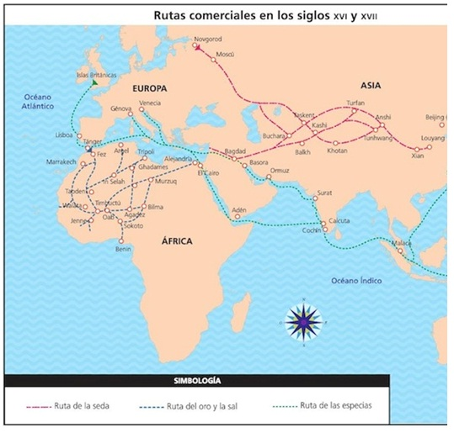

a. Seda, oro, sal y especias.
b.$Plata, oro, azúcar y sal.$
c. Arroz, plátano, sal y café.
d. Seda, algodón, café y trigo.

- ¿En cuál periodo de la historia se construyó la capilla Sixtina, una de las construcciones más importantes del Vaticano?

a. Clásico.
b. Manierismo.
c. Renacimiento.
d. Barroco.

- ¿Cuáles fueron algunas similitudes entre las culturas de Mesoamérica y las de la región andina?

a. En ambas zonas desarrollaron la agricultura, tuvieron un sistema para cobrar tributo y construyeron ciudades estables.
b. En ambas zonas desarrollaron la escritura, tuvieron un sistema para cobrar tributo y construyeron ciudades poco estables.
c. En ambas zonas desarrollaron la agricultura y la escritura.
d. En ambas zonas cultivaron el maíz y extrajeron la plata.

- En los siglos XIV y XV, ¿quiénes se ocupaban del progreso de la sociedad en la que vivían y no tanto de la religión?

a. Burgueses.
b. Humanistas.
c. Luteranos.
d. Protestantes.

